Конспект занятия по рисованию с элементами аппликации во второй младшей группе "Одуванчики".
Воспитатель: Седова М. Ю..

Цель : развивать творческие способности детей.
Раздаточный материал: альбомный лист с контуром одуванчиков, краски зелёного и жёлтого цветов, салфетка жёлтого цвета, ватный диск и клей.
Ход занятия:
Пальчиковая гимнастика:
Наши руки, как цветочки,
пальчики, как лепесточки,
солнце просыпается, цветочки раскрываются,
в темноте они опять будут очень крепко спать.

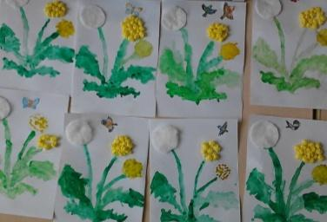
1.Кисточку мокаем в краску зелёного цвета и
рисуем стебельки и листочки.
2.Рисуем цветок, мокая кисточку в краску жёлтого цвета.
3.Приклеиваем ватный диск - получился 2 цветок.
4.Салфетку рвем на кусочки, из которых скатываем шарики и приклеиваем их - получился 3 цветок.
5.Рисунок готов.

Отлично! Молодцы!

